Meghívó
Madarak és fák napja rendezvényünkre
2019. május 8-án (szerdán)
10⁰⁰ órakor
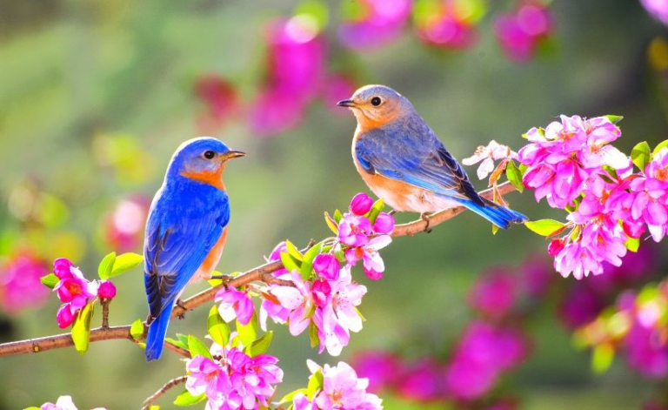
Sok szeretettel várjuk az érdeklődőket!
(Minden intézményből 6fő és 1 kisérő)
Program:
09⁴⁵- kor Érkezés
10⁰⁰-kor Megnyitó
10⁰⁵-kor ifj. Vasuta Gábor természet fotós előadása „Természeti értékek a határban”
11³⁰-kor Kötetlen beszélgetés
12¹⁵-kor Rajzpályázat eredményhirdetése
12³⁰-kor Ebéd

